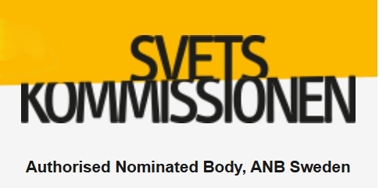 |  |  |  |  |  | Svetsdatablad (WPS)  Welding Procedure Specification  Enligt / According to: SS-EN ISO 15609-1 |  |  |  |  |  |  |  |  |  |  | Svetsdatablad nr / WPS No:  1-141
WPQR nummer / WPQR No:
-
Tillverkare / Manufacturer
-
Enl. Figure / as figure  A:  B*: |  |  | Grundmaterial beteckning /  Parent material designation:  S 235  S 235 |  |  |  |  |  | Materialtjocklek (mm) /  Material thickness (mm):  >5  >5 |  |  |  |  |  | Ytterdiameter rör (mm) /  Outside pipe diameter (mm)  T-130-150  P-4-6
Förbands- & svetstyp / Joint & weld type:  T+P |  |  |  |  |  |  |  |  |  |  |  | Svetsläge Welding position:  PD - PH
Metod för fogberedning & rengöring / Method of preparation & cleaning:  N/A |  |  |  |  |  |  |  |  |  |  |  | s-mått el. a-mått / Throat thickness (mm):  7-8
Förhöjd arbetstemperatur / Pre-heat temperature (°C):  N/A |  |  |  |  |  |  |  |  |  |  |  | Mellansträngstemperatur / Interpass temperature (°C):  N/A
Särskild värmning eller torkning / Any special baking or drying:  N/A |  |  |  |  |  |  |  |  |  |  |  | Rotmejsling/rotstöd, detaljer / Details of back gouging/backing:  N/A
Fogberedning & rengöring (metod):  N/A |  |  |  |  |  |  |  |  |  |  |  | Annan information / Other information *:
Bågtyp (droppövergång) / Mode of metal transfer *:
N/A
Häftsvetsning (metod) / Tack welding (method): |  |  |  |  |  |  |  |  |  |  |  | t.ex. pendling (maximal strängbredd, amplitud, frekvens, varaktighet), pulssvetsningsdetaljer, avstånd mellan kontaktrör och arbetsstycke, pistolvinkel
Fogutformning / Joint design [mm]  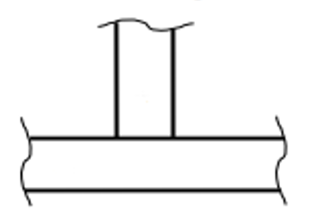 |  |  |  |  |  |  |  |  |  |  |  | Strängplanering / Welding sequences  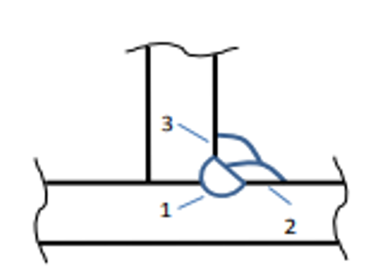
Sträng / Run | Svets-metod / welding process | Elektrodmaterial / Electrode material |  |  |  |  | Ström / Current  (A) | Spänning / Voltage  (V) |  | Strömtyp / Polarity | Bågtyp / Transfer mode |  | Gas el. Pulver beteckning  topp/rot  Gas or Flux | Gas-flöde (l/min)  topp/rot  Gas flow |  | Trådmatnings-hastighet  (m/min)  Wire feed |  | Utsticks-längd  (mm)  Stick out | Framförings-hastighet (mm/min)*  Travel speed | Sträck-energi*  (kJ/mm)  Heat input
Sträng / Run | Svets-metod / welding process | Beteckning / Designation |  | Fabrikat / Make | Diam.  (mm)
1 | 141 | N/A |  | N/A | 2,4 |  | 70-90 | - |  | DC | - |  | - | - |  | N/A |  | N/A | N/A | N/A
2-3 | 141 | N/A |  | N/A | 2,4 |  | 70-90 | - |  | DC | - |  |  |  |  | N/A |  | N/A | N/A | N/A
Väteutdrivning / Post-heating:  N/A |  |  |  |  |  |  |  |  |  |  |  | Värmebehandling efter svetsning &/el. åldring / Post weld heat treatment &/or ageing:  N/A  (Tid, temperatur, metod, uppvärmnings- och svalningshastigheter*)
Varmhållningstemperatur / Pre-heat maintenance temperature (°C):
N/A
Utarbetad av (Tillverkare) / Prepared by (Manufacturer): |  |  |  |  |  |  |  |  |  |  |  | Granskare (om annan än tillverk.) / Examiner (if other than manufact.)
Namn / Name: Peter Fransson  Signatur /Signature: ……………………………………………………  Datum / Date: 2025-06-11 |  |  |  |  |  |  |  |  |  |  |  | Namn / Name:  Signatur /Signature: ……………………………………………………  Datum / Date:
ANM 1 För databladet användbarhet är det lämpligt/viktigt att ett intervall anges för vissa variabler, t ex för materialtjocklek, ytterdiameter, spalt etc
ANM 2 Klicka där text eller bild/figur ska infogas.

